 |  |  | Hengyi Industries Sdn Bhd 恒逸实业（文莱）有限公司
 |  |  | 公用工程部周（月）检查记录
 |  |  | 记录编号 | HYBN-T6-16-0013-2018-1 |  | 检查区域 | 5602、5701、5111-2单元
 |  |  | 周检■ 月检□ | 检查时间： 2019 年 7月 19日 |  | 检查人员 | 梁金豹 张云波
序号 |  | 问题描述 |  |  | 整改措施及要求 | 责任人 | 整改期限 | 整改情况 | 验证人/时间
 |  | 空分空压5701
 | 仪表风干燥器东侧地沟清理 |  |  |  | 清理 | 四班 | 7月 22日 | 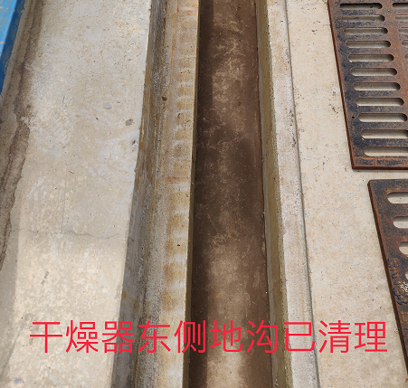 | 邓昆/7月22日
 | ET001B基础卫生清理 |  |  |  | 清理 | 三班 | 7月 22日 | 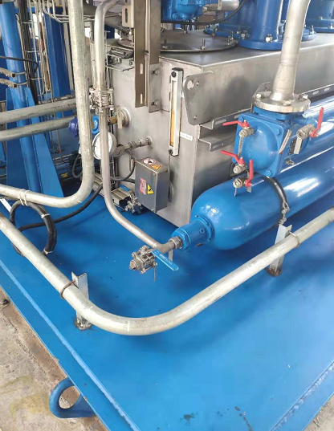 | 邓昆/7月22日
 | K001A基础杂物清理 |  |  |  | 清理 | 四班 | 7月 22日 | 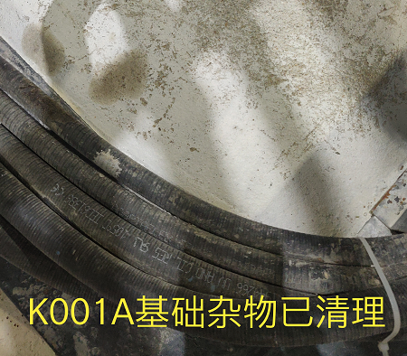 | 邓昆/7月22日
 | K001F卫生清理 |  |  |  | 清理 | 二班 | 7月22日 | 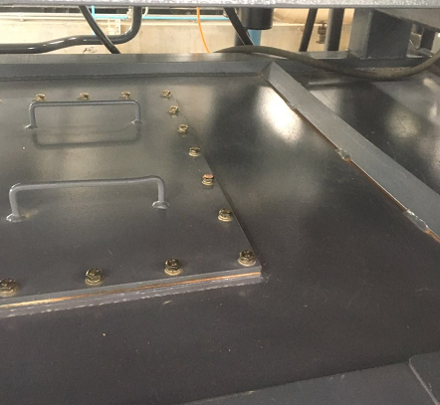 | 邓昆/7月22日
 | K003B冷却器排放阀螺栓锈蚀 |  |  |  | 涂润滑脂 | 一班 | 7月22日 | 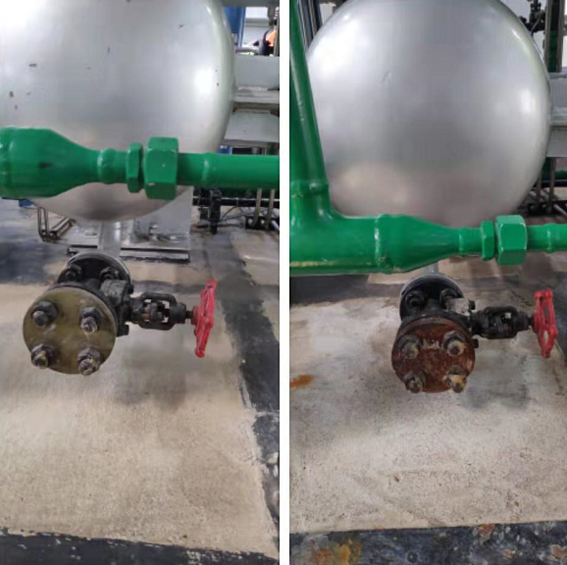 | 邓昆/7月22日
 | 增压机东侧地沟清理 |  |  |  | 清理 | 三班 | 7月22日 | 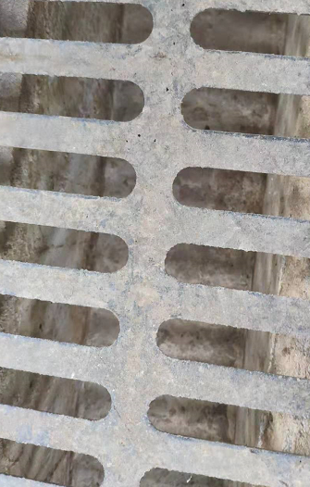 | 邓昆/7月22日
 | 空分空压区域制冷机组西侧电器柜后藏有使用过的抹布未清理 |  |  |  | 及时清理 | 一班 | 7月25日 | 已清理 | 邓昆/7月22日
 | 空分HV00403阀下所挂指示牌指示不明且挂设铁丝断裂 |  |  |  | 立即恢复 | 三班 | 7月25日 | 已清理 | 邓昆/7月22日
 | 空压机入口过滤器E钢丝网上堆有杂物 |  |  |  | 立即清理 | 三班 | 7月25日 | 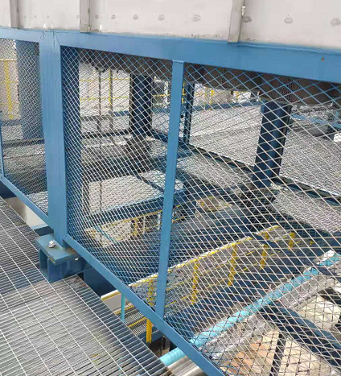 | 邓昆/7月22日
 | 厂前区制冷站5602
 | 溴化锂制冷机西侧地沟清理 |  |  |  | 清理 | 一班 | 7月 22日 | 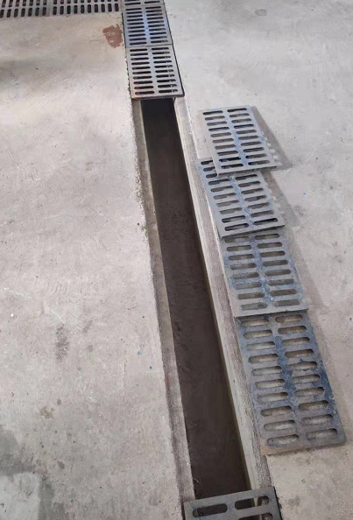 | 邓昆/7月22日
 | 二循5111-2
 | 蝶阀传动机构螺栓锈蚀 |  |  |  | 涂润滑脂 | 二班 | 7月 22日 | 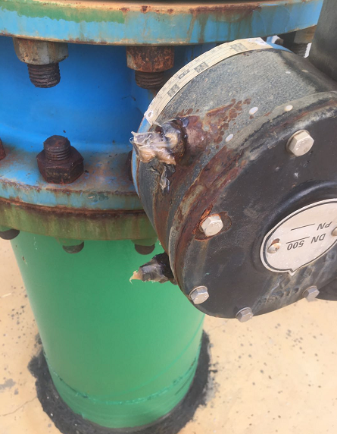 | 邓昆/7月22日

